Отчет по лабораторной работе №6 (Аналогово-цифровые и цифро-аналоговые преобразователи)

Задание №1

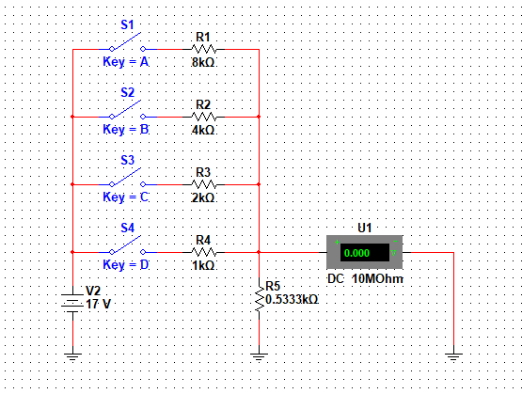

|  |  |  |  |  |
| --- | --- | --- | --- | --- |
| S1 | S2 | S3 | S4 | U1 |
| 0 | 0 | 0 | 0 | 0.000 |
| 0 | 0 | 0 | 1 | 5.913 |
| 0 | 0 | 1 | 0 | 3.579 |
| 0 | 0 | 1 | 1 | 7.555 |
| 0 | 1 | 0 | 0 | 2.000 |
| 0 | 1 | 0 | 1 | 6.800 |
| 0 | 1 | 1 | 0 | 4.857 |
| 0 | 1 | 1 | 1 | 8.206 |
| 1 | 0 | 0 | 0 | 1.062 |
| 1 | 0 | 0 | 1 | 6.375 |
| 1 | 0 | 1 | 0 | 4.250 |
| 1 | 0 | 1 | 1 | 7.892 |
| 1 | 1 | 0 | 0 | 2.833 |
| 1 | 1 | 0 | 1 | 7.192 |
| 1 | 1 | 1 | 0 | 5.409 |
| 1 | 1 | 1 | 1 | 8.500 |

Задание №2

Цифро-аналоговый преобразователь – это устройство, которое преобразует цифровой сигнал (представленный в виде последовательности чисел) в аналоговый сигнал (представленный непрерывной величиной). Цифровой сигнал поступает на вход ЦАП. ЦАП производит дискретизацию, то есть преобразует цифровой сигнал из дискретной формы в непрерывную последовательность аналоговых значений. Далее аналоговый сигнал идет на выход ЦАП и отображается на осциллографе.

VDAC – это преобразователь напряжения в цифровой сигнал. Он принимает цифровой сигнал и преобразует его в соответствующее аналоговое напряжение.

DSWPK_8 – это модуль цифровых переключателей. Он содержит набор цифровых переключателей, который управляют подключением цифрового сигнала к соответствующим аналоговым выводам.

DC_POWER – это источник питания постоянного тока. Нужен для обеспечения питания ЦАП.

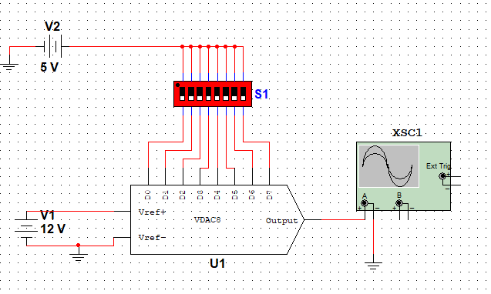

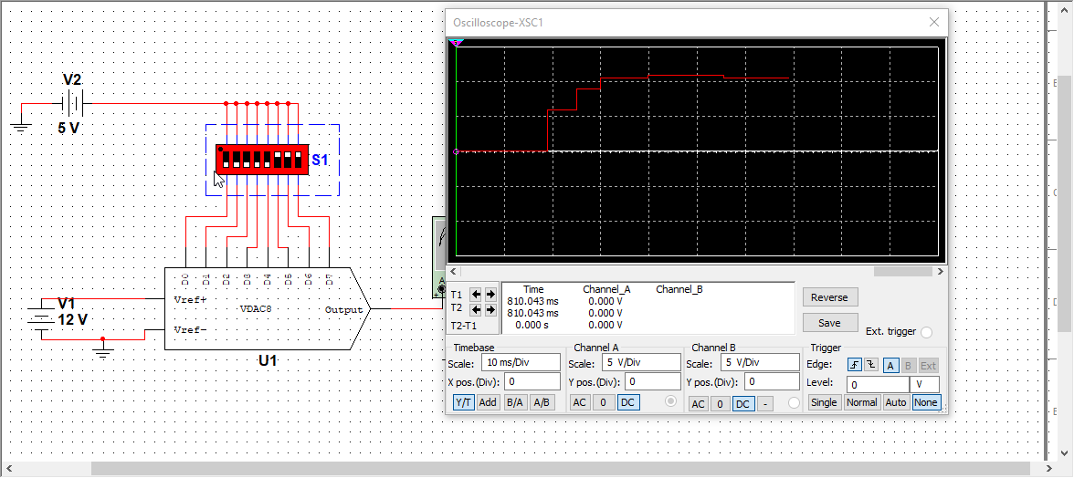

Задание №3

Схема – «АЦП последовательного счета»:

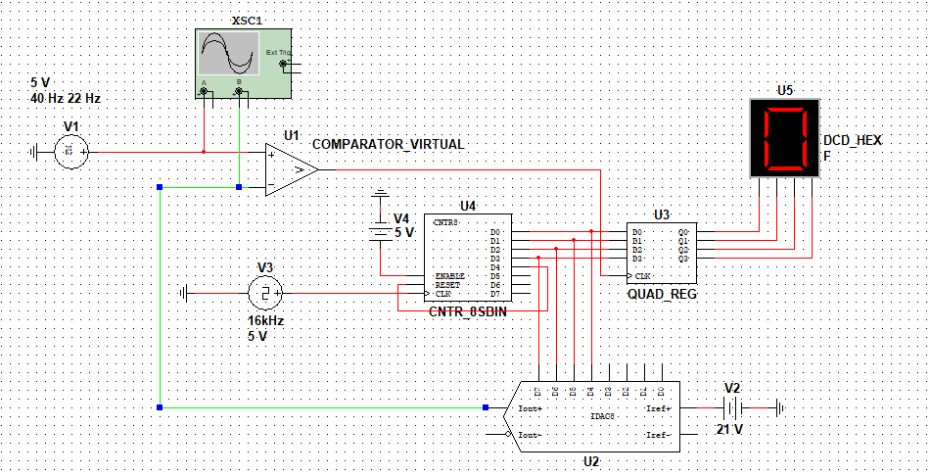

Демонстрация работы «АЦП последовательного счета»:

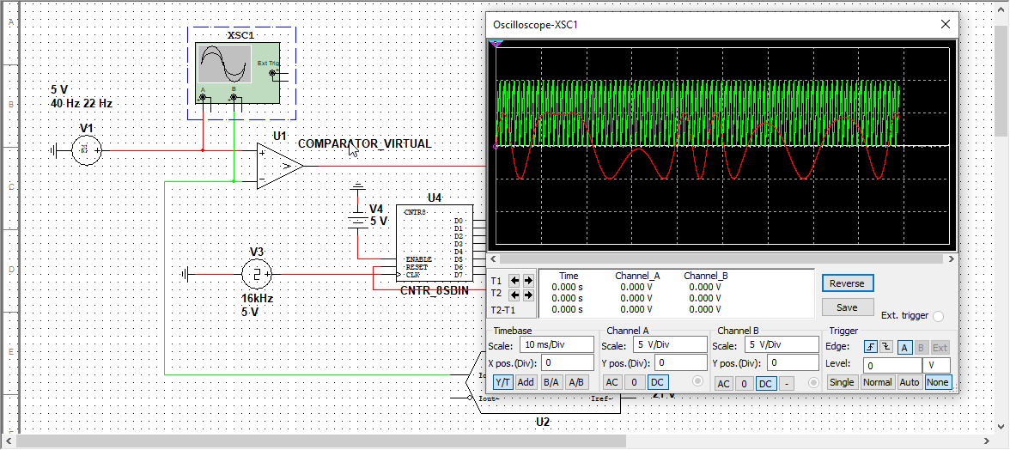

Задание №4

Схема – «Параллельный АЦП»:

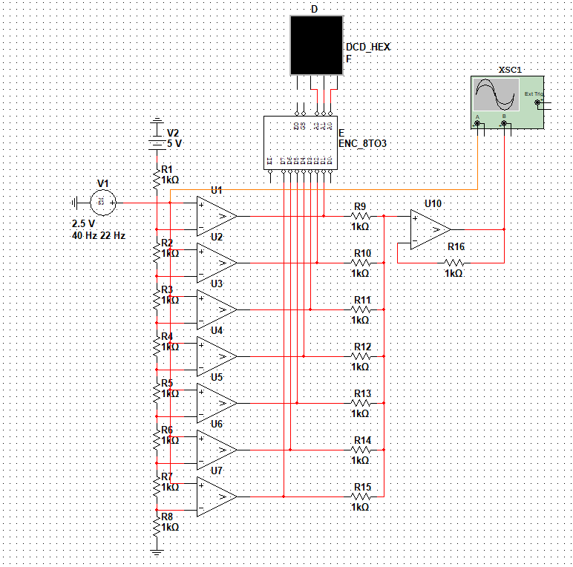

Демонстрация работы «Параллельный АЦП» (DCD_HEX изменяет свое значение в диапазоне от 0 до 3):

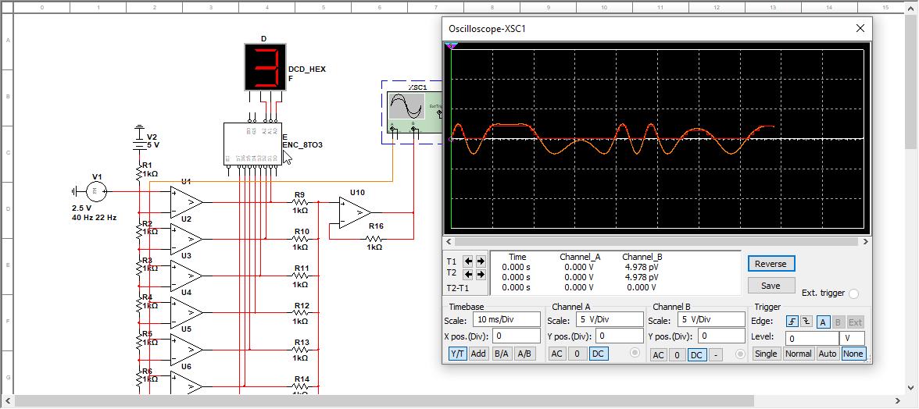

Задание №5

Аналогово-цифровой преобразователь (АЦП) – это устройство, которое преобразует аналоговый сигнал в цифровой формат. На схеме он состоит из двух основных компонентов: ADC_DAC – аналого-цифрового преобразователя, IDAC – цифро-аналогово преобразователя. ADC_DAC выполняет функцию преобразования аналогового сигнала в цифровой формат. Он состоит из аналогово входа, компаратора, регистра данных и системы управления. IDAC преобразует цифровой сигнал обратно в аналоговый формат. Он состоит из регистра данных, ЦАП, выходного усилителя.

Суть работы АЦП. Сначала он принимает входной аналоговый сигнал. Далее АЦП разбивает непрерывный сигнал на конечное количество дискретных значений, то есть производит квантование. Чем больше уровней квантования, тем выше точность преобразования. После АЦП измеряет амплитуду сигнала и после измерений они кодируются в цифровой формат. В итоге на выходе мы получаем преобразованные цифровые значения.

Схема аналого-цифрового преобразователя:

